Alumno: Matías Decurgez

Curso: 5to 1ra Computación Turno Mañana

Materia: Laboratorio de Programación Orientada a Objetos

Trabajo práctico Nº2: Consignas y respuestas.

Link al repositorio GitHub: https://github.com/MatiDec/LPOOMatias-Decurgez

1. Pedir al usuario que ingrese su nombre y luego imprimirlo en pantalla.

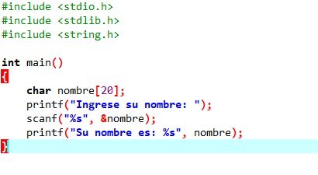

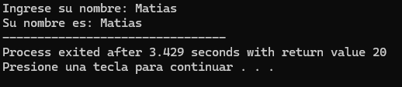

2. Realiza un programa que cuente cuántas vocales tiene una cadena de caracteres ingresada por el usuario.

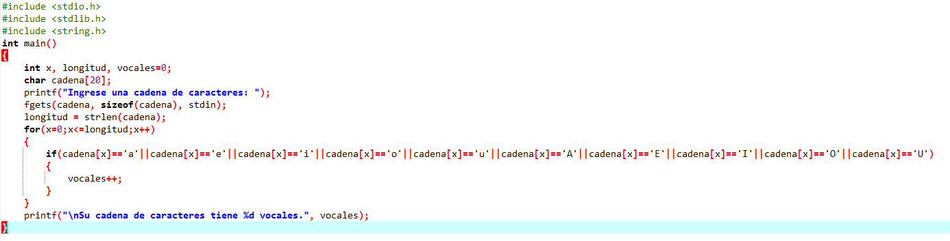

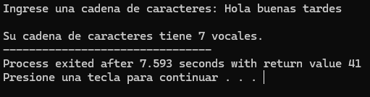

3. Realiza un programa que determine si una cadena de caracteres ingresada por el usuario es palíndromo (se lee igual de izquierda a derecha que de derecha a izquierda).

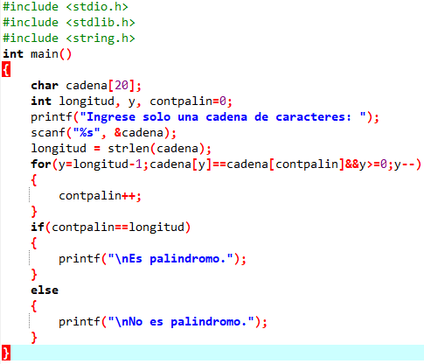

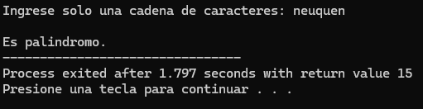

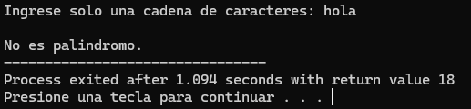

4. Realiza un programa que reemplace todas las apariciones de un carácter en una cadena de caracteres ingresada por el usuario por otro carácter también ingresado por el usuario.

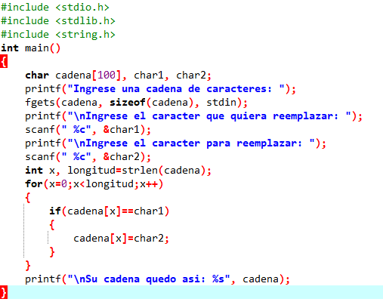

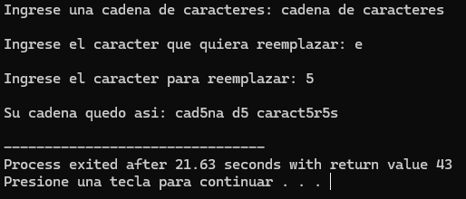

6. Realiza un programa que determine si una cadena de caracteres ingresada por el usuario es un anagrama de otra cadena también ingresada por el usuario.

Un anagrama es una palabra o frase formada por las mismas letras de otra palabra o frase, pero en un orden diferente, como por ejemplo "roma" y "amor".

